平成30年 日向こまちの会のご案内
H30.3吉日
活性化委員会 日向こまちの会
今年も日向こまちの会の季節がやって参りました。
1998年4月、北郷の花立公園より王子の飛鳥山公園に１本のソメイヨシノが移植されました。その桜満開の飛鳥山公園を散策し、路面電車に乗って巣鴨へ移動、地蔵通り商店街を散策し、とげぬき地蔵尊高岩寺に詣で、すぐ隣に有る大正11年創業の地蔵そば大橋屋でコース料理をお楽しみ頂きます。是非、皆様お誘い合わせのうえご参加くださいます様、茲にご案内申し上げます。
日時：４月８日（日）午前10時 王子駅 南口 集合（時間厳守）
会費：男性 ￥５，０００ 女性 ￥４，０００（路面電車170円は各自負担）
コース：10時 王子駅南口⇒飛鳥山⇒路面電車にて移動⇒巣鴨散策⇒12時 昼食「大橋屋」⇒高千穂・延岡・日向のアンテナショップ「神の国から」⇒14時半 巣鴨駅解散、お時間のある方は六義園へご案内致します。
お手数ですが、３月２０日（火）までにご出欠をお知らせください。
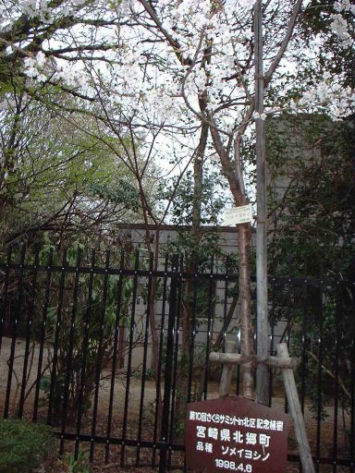
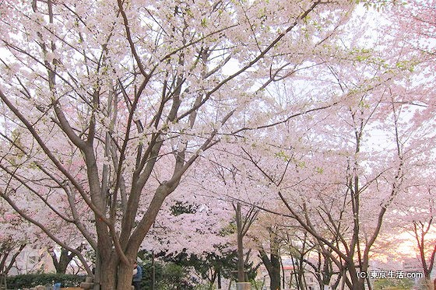
担当：帆足 連絡先(携帯)090-7458-0357 (自宅☎＆FAX)042-427-1766
（飛鳥山の桜）

FAX送信先
在京宮崎県人会事務局内 活性化委員長 下苙 直樹 宛
FAX：03-3222-1448 こまち会参加申込書
 | 氏 名 | 連 絡 先
１ |  | 携帯電話 - -
２ |  | 携帯電話 - -
３ |  | 携帯電話 - -

